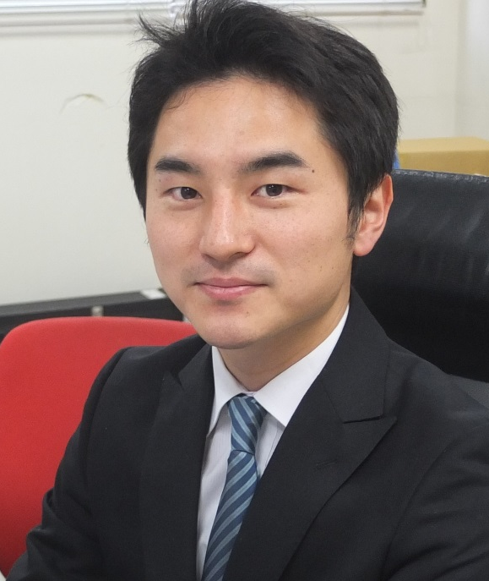
第2回電気電子系科学技術懇話会
2nd EE Forum on Science and Technology

講演者： 小寺 哲夫 准教授（電気電子系）
Speaker: Prof. Tetsuo Kodera
(Department of Electrical and Electronic Engineering)

講演テーマ：半導体キャリアの制御と応用
-- 量子コンピュータ，量子センサ，パワーデバイスに向けて--
Title：Control of Carriers in Semiconductors and Its Applications
--Toward Quantum Computers, Quantum Sensors, and Power Devices--
日時：2016年6月8日(水) 17:30－18:30
場所：S421
Date and time: 17:30-18:30, June 8th (Wed), 201 6
Lecture Room: S421

講演要旨：
半導体中のキャリアを制御することは、デバイス応用に必須である。例えば、超高速コンピュータとして将来の実現が期待される量子コンピュータは、キャリアをひとつひとつ精密に制御する必要がある。既存のセンサの性能を上回る量子磁気センサは、キャリアのもつコヒーレンスを長く保つことで、その感度を高めることができる。環境エネルギーデバイスとして応用されているパワーデバイスは、キャリア濃度を制御することで損失を抑えて耐圧を上げることができる。
本講演では、半導体中のキャリア制御という観点から、その基盤となる物理や技術について説明し、研究の最前線について紹介する。講演者が大学院生の頃から様々な系で行ってきたキャリアの精密な制御についても紹介したい。
最後に、大学院で学ぶ学生の皆さんが、将来、世界的なリーダーとして活躍することを期待して、私なりのアドバイスをしたい。

Abstract:
To control carriers in semiconductors is essential for device applications. For example, in order to realize quantum computers, which are expected as an ultra-high-speed computers in the future, it is necessary to control the carrier one by one precisely. For quantum magnetic sensors having a better performance than existing sensors, it is possible to increase its sensitivity by keeping the coherence of the carrier. For power devices, which are applied as an environmental energy devices, ideal condition of low loss and high breakdown voltage is pursued by controlling the carrier concentration.
In this talk, from the point of view of the carrier control in the semiconductors, I will provide an overview of the physics and technology, and introduce the forefront of the research. I will also introduce the precise control of the carrier, which has been carried out in a variety of system since I was a graduate student.
Finally, I will give tips to students studying in graduate school, to be active as a leader in the world in the future.

